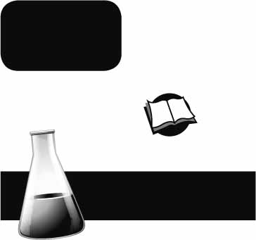

Fiche LABO 134.11/3
section
4.1 Les différents types de lentilles
Manuel, p. 96 à 98
LABO 13 Le comportement optique des lentilles convergentes
et divergentes
Le but de l’expérience
• Prévoir l’effet convergent ou divergent de diverses lentilles selon leur forme et vérifier expérimentalement ces prévisions.
Les hypothèses
Question A. En vous basant sur vos connaissances, complétez les rayons lumineux de chacun des cas présentés ci-dessous en prévoyant leur trajectoire une fois qu’ils auront traversé les différentes lentilles illustrées.

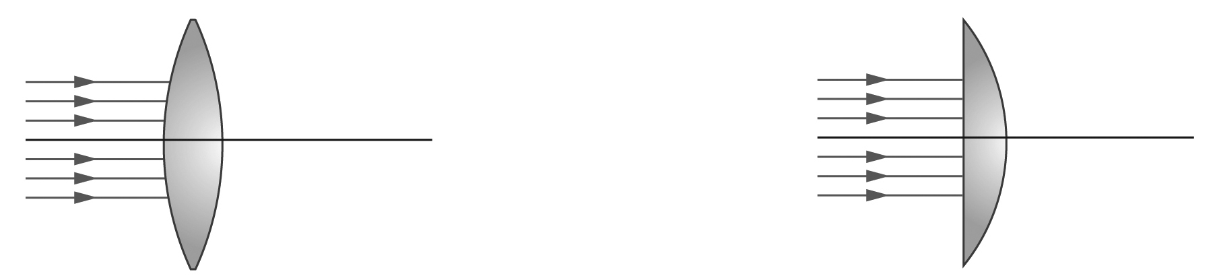
a) Une lentille biconvexe d) Une lentille plan-convexe
4
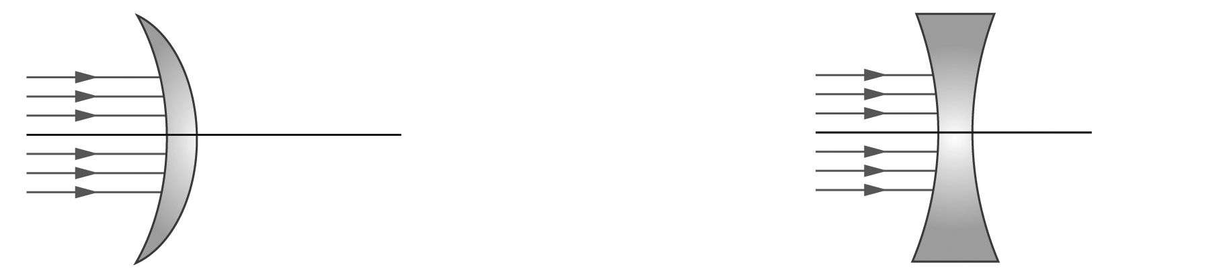
b) Un ménisque à bords minces e) Une lentille biconcave
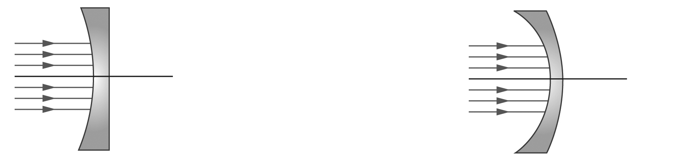
c) Une lentille plan-concave f) Un ménisque à bords épais

Fiche LABO 134.12/3
Question B. Quelles lentilles illustrées précédemment sont convergentes ? Lesquelles sont divergentes ?
Fiche LABO 134.12/3

Le protocole expérimental
Matériel
• Une lentille biconvexe
• Un ménisque à bords minces
• Une lentille plan-convexe
• Une lentille biconcave
• Un ménisque à bords épais
• Une lentille plan-concave
• Une boîte à rayons
Manipulations
1
2
3
4
Placer la boîte à rayons devant la lentille biconvexe, de telle sorte que les rayons soient parallèles à l’axe principal de la lentille.
Observer les trajectoires des rayons déviés par la lentille et noter le résultat en répondant à la question 1 de la partie «Les résultats».
S’il y a lieu, prendre un stylo-bille bleu et corriger (sans effacer vos traits initiaux) les schémas tracés à la question A de la partie «Les hypothèses», de façon à reproduire le tracé des rayons que vous avez observés expérimentalement.
Refaire les manipulations 1 à 3 pour les cinq autres lentilles.
Les résultats
1. Pour chaque type de lentille nommé ci-dessous, indiquez si des rayons incidents parallèles à l’axe principal convergent ou divergent une fois la lentille traversée.
a) Lentille biconvexe:
b) Ménisque à bords minces:
c) Lentille plan-concave:
d) Lentille plan-convexe:
e) Lentille biconcave:
f) Ménisque à bords épais:
5
Fiche LABO 134.13/3
L’analyse des résultats
2. Les prévisions que vous avez faites à la question A de la partie «Les hypothèses» étaient-elles exactes? Sinon, quelles sont les différences entre vos prévisions et vos observations?
Fiche LABO 134.13/3

3. Les prévisions que vous avez faites à la question B de la partie «Les hypothèses» étaient-elles exactes? Sinon, quelles sont les différences entre vos prévisions et vos observations?

La conclusion
4. À la lumière de vos observations, comment peut-on différencier les lentilles convergentes des lentilles divergentes en examinant la forme des lentilles?

6


Fiche SAVOIRS4.11/2
section
7
4.1 Les différents types de lentilles
Manuel, p. 96 à 98
1. Donnez la définition d’une lentille.

2. Dites ce qu’est l’axe principal (AP) d’une lentille.

3. Dans les tableaux suivants, dessinez la forme de la lentille du type donné et le symbole utilisé pour représenter une telle lentille sur un schéma. Indiquez si cette lentille est convergente ou divergente.

a ) Lentille biconcave | c) Lentille plan-convexe
  Forme de la lentille | Symbole | Lentille convergente  ou divergente
  Forme de la lentille | Symbole | Lentille convergente  ou divergente
b) Lentille biconvexe | d) Lentille plan-concave
  Forme de la lentille | Symbole | Lentille convergente  ou divergente
  Forme de la lentille | Symbole | Lentille convergente  ou divergente
Fiche SAVOIRS4.12/2
8
e) Ménisque à bords minces | f) Ménisque à bords épais
  Forme de la lentille | Symbole | Lentille convergente  ou divergente
  Forme de la lentille | Symbole | Lentille convergente  ou divergente
4. Complétez la trajectoire des rayons lumineux sur chacun des schémas suivants. Puis nommez le type de lentille.

a)
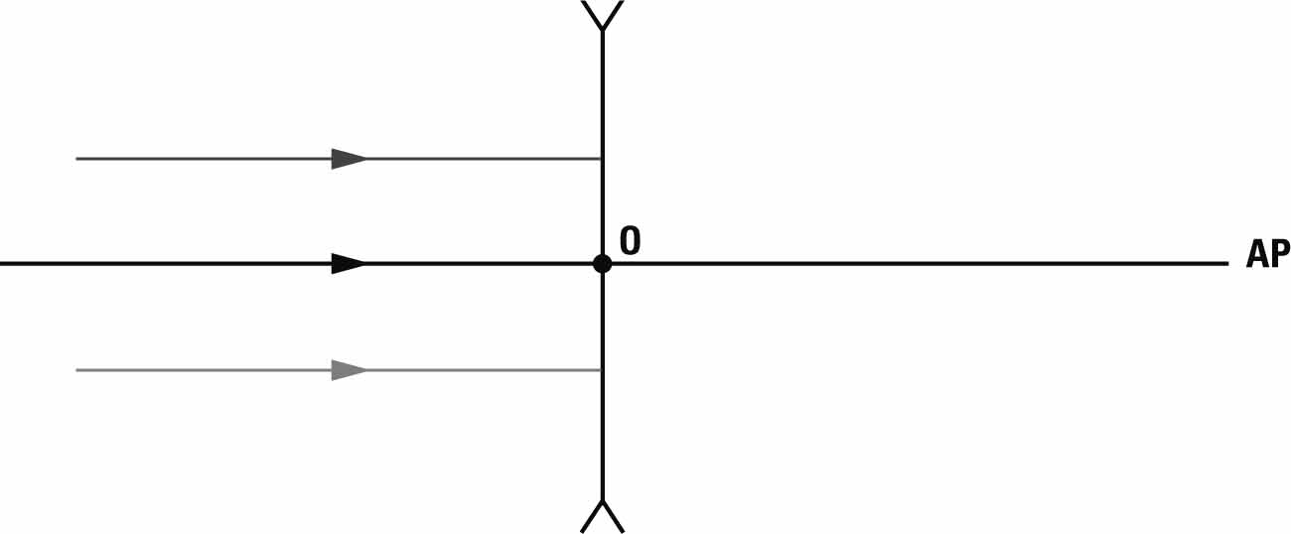
Type de lentille:
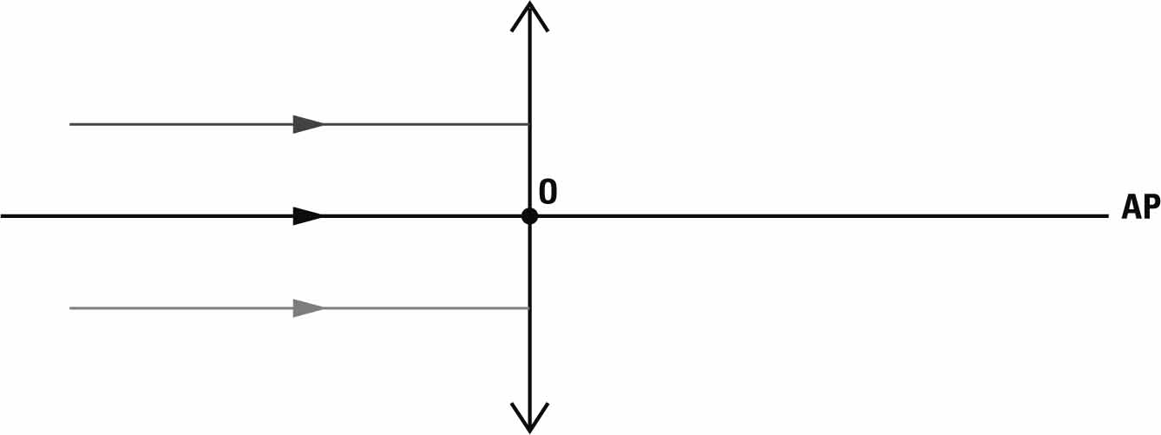
Type de lentille:
b)
5. Pourquoi, si l’on veut prévenir un cancer de la peau, est-il déconseillé de s’exposer au soleil lorsqu’on est mouillé? (Notre corps est alors couvert de petites gouttelettes d’eau.)

